规范：https://www.gitbook.com/book/jifei/php-fig-standards/details （需翻墙）

文档学习方法
点击【视图】 点击【文档结构图】 即可出现右侧 【标题导航】 从而方便学习
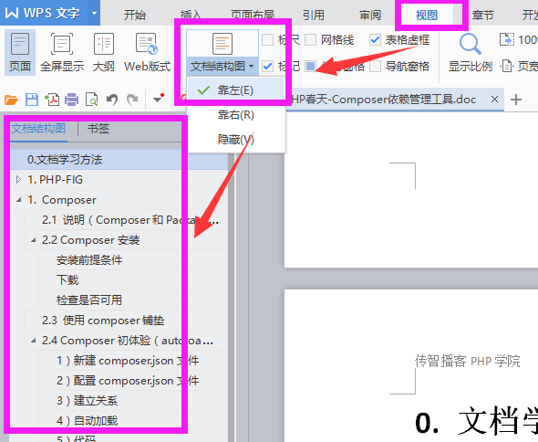

1. PHP-FIG

说明
PHP-FIG：PHP Framework Interop Group（PHP通用性框架小组）
作 用：制定了一系列PHP开发的规范，这些规范是未来PHP框架所要遵循的规范

官网：http://www.php-fig.org
规范：https://www.gitbook.com/book/jifei/php-fig-standards/details （需翻墙）

小组成员
组织成员最初由几个框架的开发者所组成，后面符合该框架的作者提交申请等待已加入的成员审核，审核通过即可加入。

目前较为出名的成员：
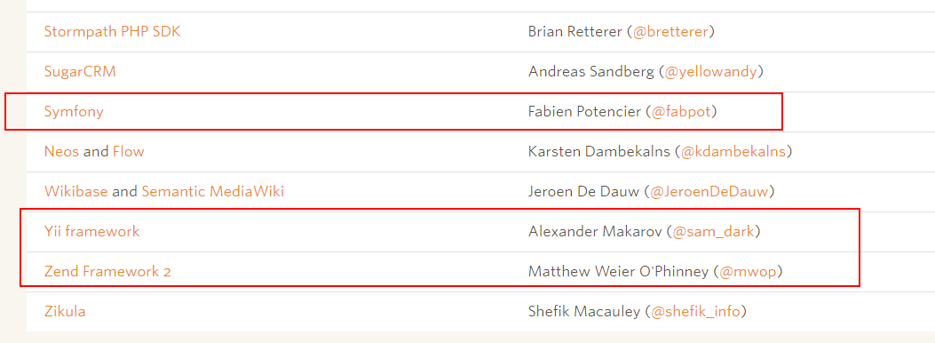
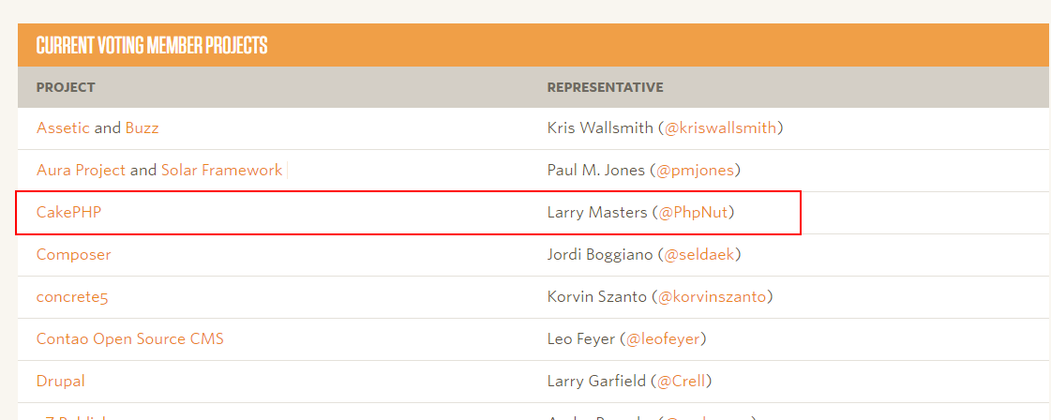

PHP编码规范
PHP编码规范（PSR:Proposing a Standards Recommendation）

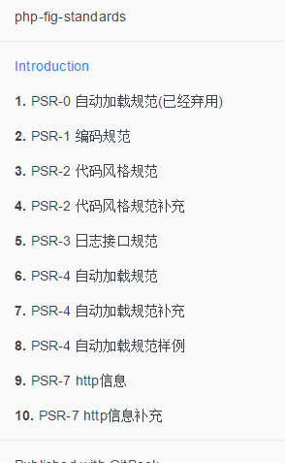

Composer

2.1 说明（Composer和Packagist）
Composer： 是PHP用来管理项目依赖的工具
依赖关系：指项目中所需要使用的外部工具库或者叫组件（ps. 组件是一组打包的代码，是一系列相关的类或接口，用于帮助我们解决PHP应用中某个具体问题）
Packagist：是composer的组件仓库

官方网址：https://getcomposer.org （安装下载composer用）
中文网站：http://www.phpcomposer.com/ （学习，切换镜像）
仓库地址：https://packagist.org/ （需翻墙）

2.2 Composer安装

安装前提条件
- PHP版本5.3.2+
- 开启openssl扩展
- 安装composer需要明确php.exe的文件路径

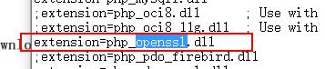

下载
https://getcomposer.org/download/
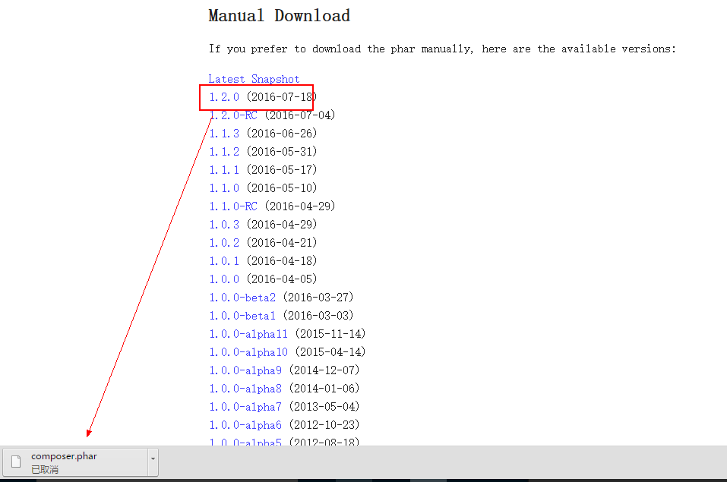

检查是否可用
输入【php composer.phar】命令出现下图，composer即代表可以使用

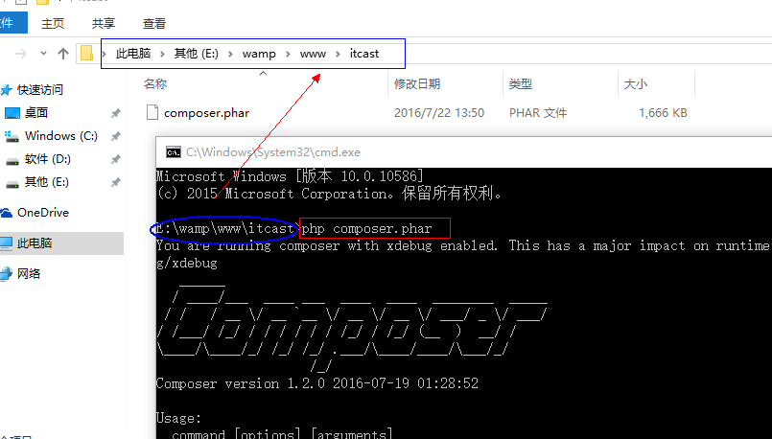
说明：很多文档用 composer install 这里将 composer 换成 php composer.phar

脚下留心
问题：如果提示php非内部指令
原因：PHP没有设置环境变量
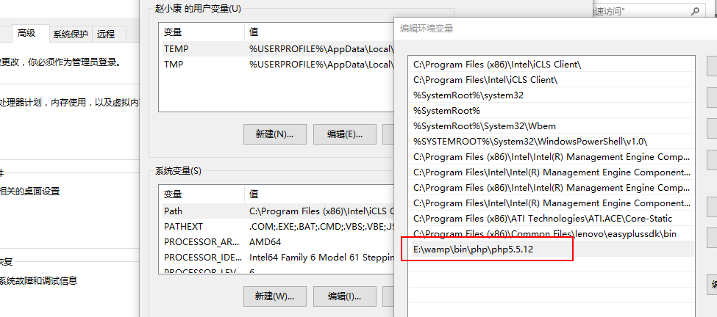

2.3 使用composer铺垫
情景：虚拟主机下新建class目录，目录下有两个文件 class1.php 和 class2.php ，在虚拟主机下新建test.php 实例化这两个类并打印

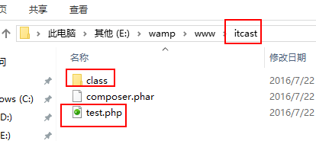
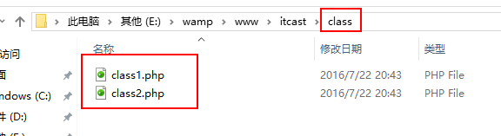

class1.php
<?php

class Class1
{

}

class2.php
<?php

class Class2
{

}

test.php
<?php

require './class/class1.php';
require './class/class2.php';

$class1 = new Class1();
print_r($class1);

$class2 = new Class2();
print_r($class2);

发现：上述案例有瑕疵每次都需要外部文件麻烦
解决：通过composer 类的自动加载规避

2.4 Composer初体验（autoload类的自动加载）

1）新建composer.json文件
说明：在项目根目录新建composer.json文件，主要品用于声明组件依赖关系，类的自动加载 来协助composer管理

配置composer.json文件
{
"autoload": {
"psr-4": {"":"目录/"}
}
}

多学几招
- 当键名是autoload时则会自动加载
- 当键是require时则会下载或者更新对应组件
- 【脚下留心】composer.json文件必须都是双引号

建立关系
通过composer指定指令/命令安装依赖关系所需组件，并初始化自动加载信息
php composer.phar install
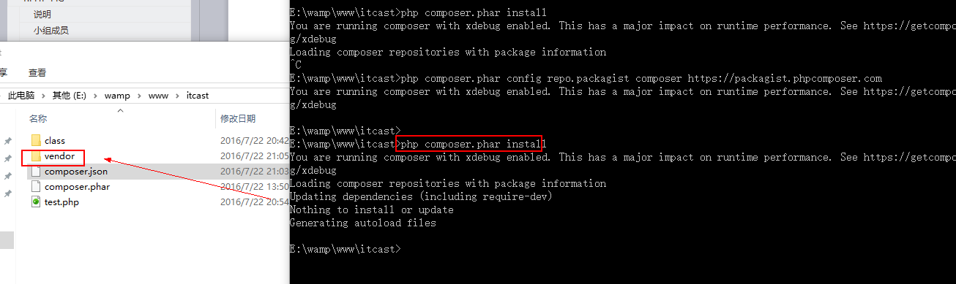

多学一招
切换国内镜像加快下载速度
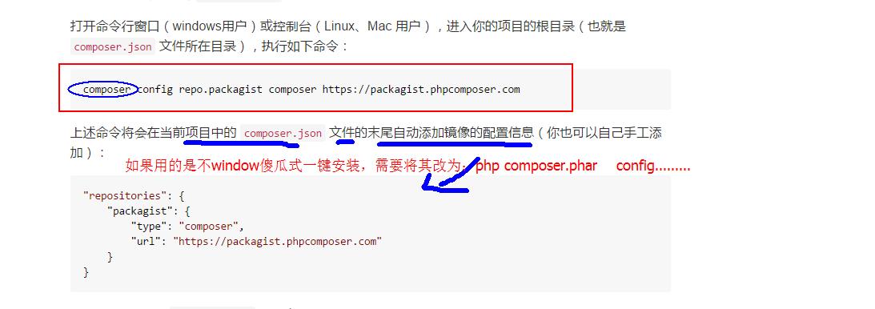
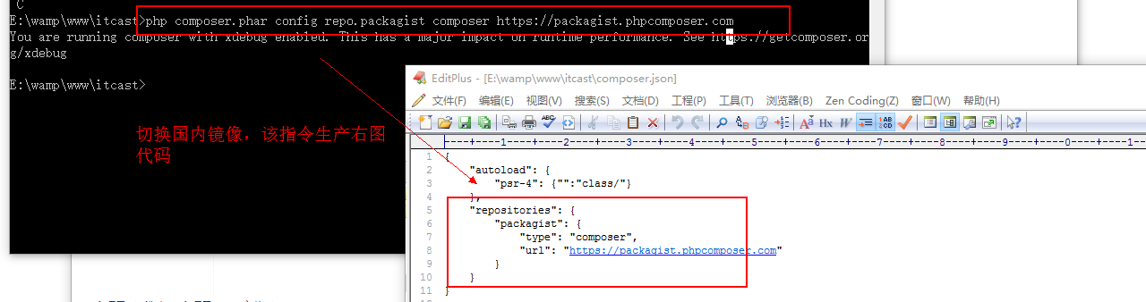

自动加载
对于库的自动加载信息，composer会生成一个autoload.php的文件，只需简单引入这个文件，就可以得到自动加载支持

// 引入autoload.php文件
require './vendor/autoload.php';

代码
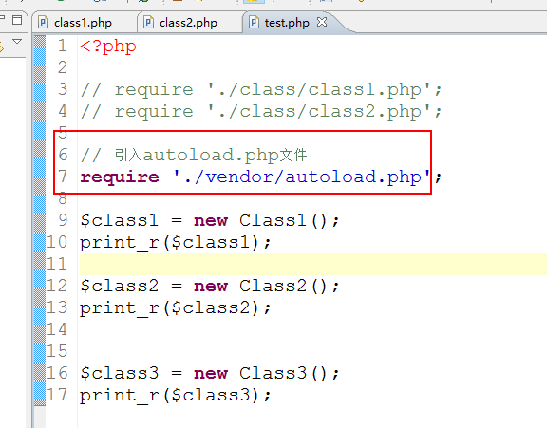

2.5 PSR-0和PSR-4规范实现自动加载

PSR-4
在composer初体验基础上新建T1目录，新建class3.php
class Class3 {}

报错：
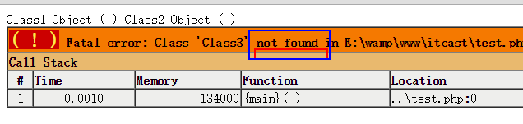

解决：添加命名空间
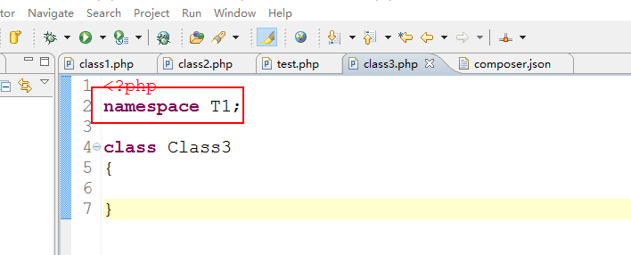

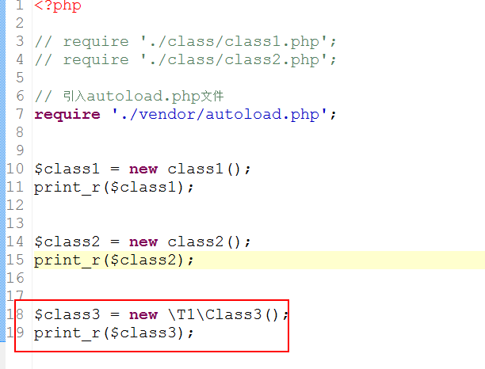

PSR-0
1、 删除class3.php 中的命名空间
2、 修改配置文件，将psr-4修改为psr-0 并重新初始化自动加载信息，通过【php composer.phar install】

报错：
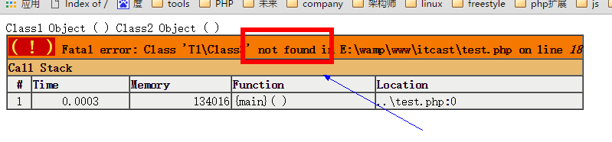
解决：
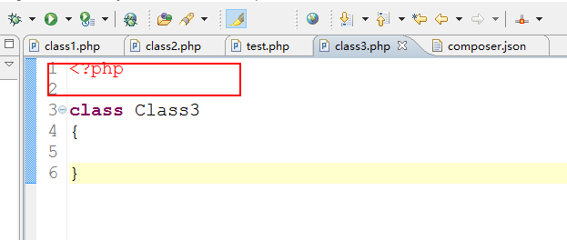
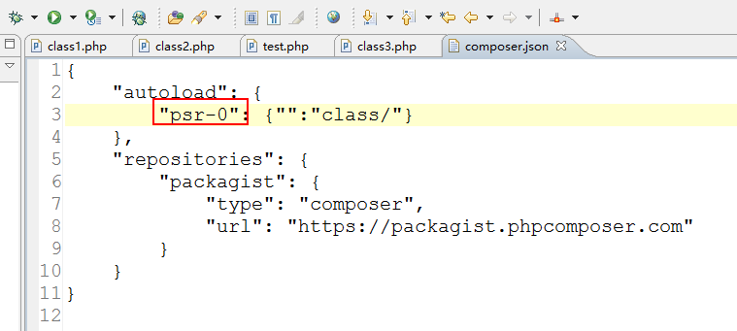
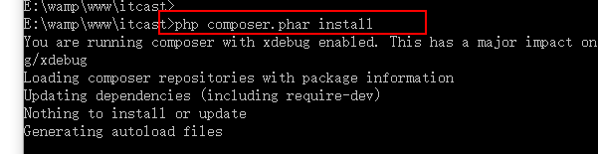

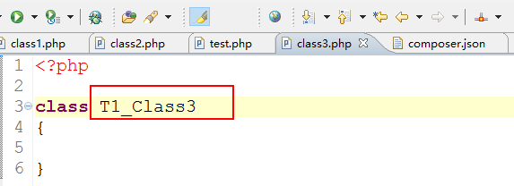
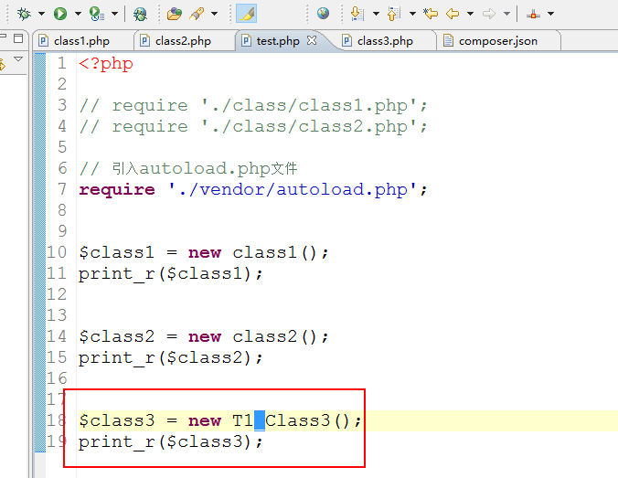

2.6 依赖管理（require）

新建composer.json文件
填入require配置项：{库的完整名称:版本号}

配置composer.json文件
{
"require": {
"库的完整名称": "版本号",
"库的完整名称": "版本号"
}
}
多学一招
- 多个require里用逗号隔开“，”
- 查找composer仓库已存在的组件，输入网址：https://packagist.org
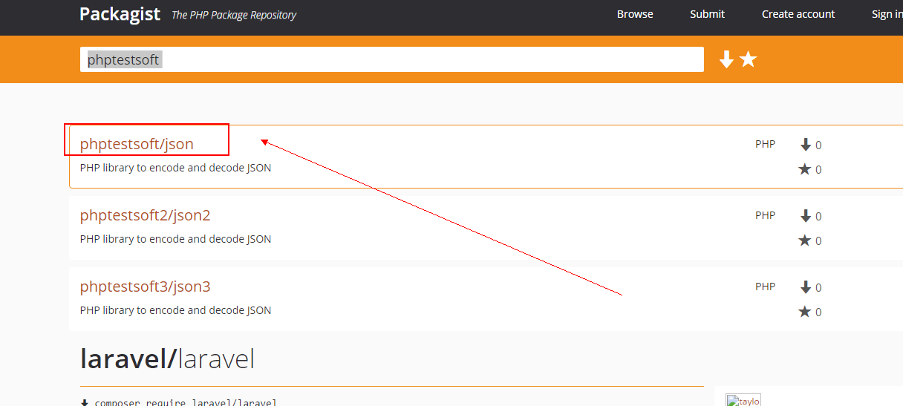

下载的组件
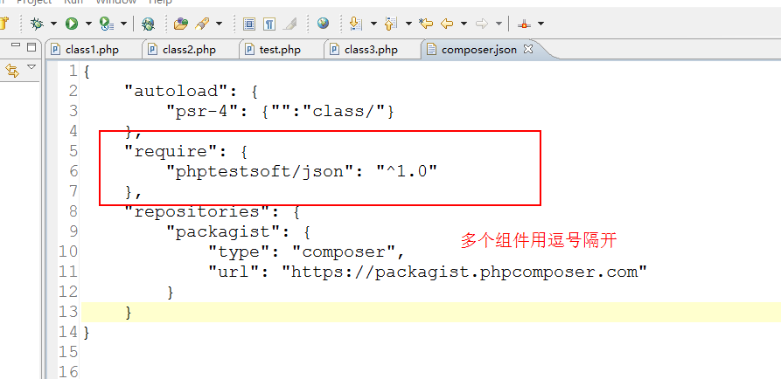
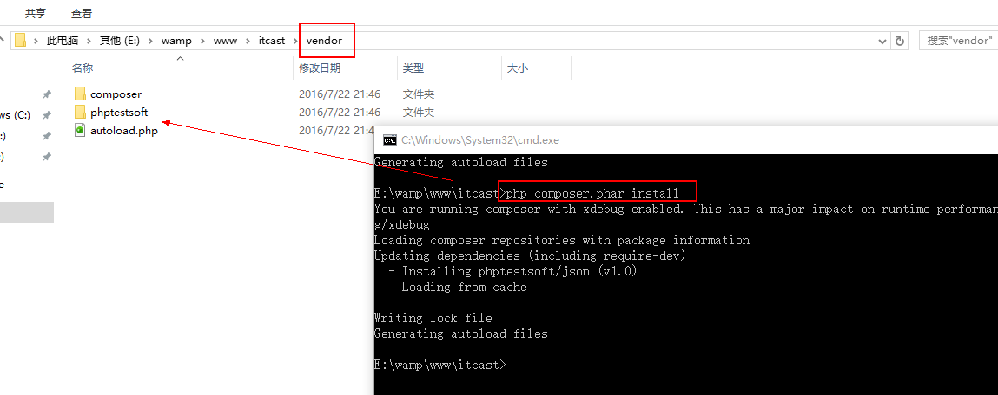

脚下留心：
- 下载资源需要翻墙或者切换国内镜像否则非常慢
- 下载的组件位于vendor目录下
- 使用下载资源需要引入autoload.php文件，然后直接使用命名空间调用类的信息

使用组件
<?php

// 引入autoload.php文件
require './vendor/autoload.php';

$data = [
'name' => 'zs',
'age' => 18
];

// 调用 Json的encode静态方法 序列化数据
$jsondata = \phptestsoft\Json::encode($data);

print_r($jsondata);

// 调用 Json的encode静态方法 反序列化数据
$data2 = \phptestsoft\Json::decode($jsondata);

print_r($data2);
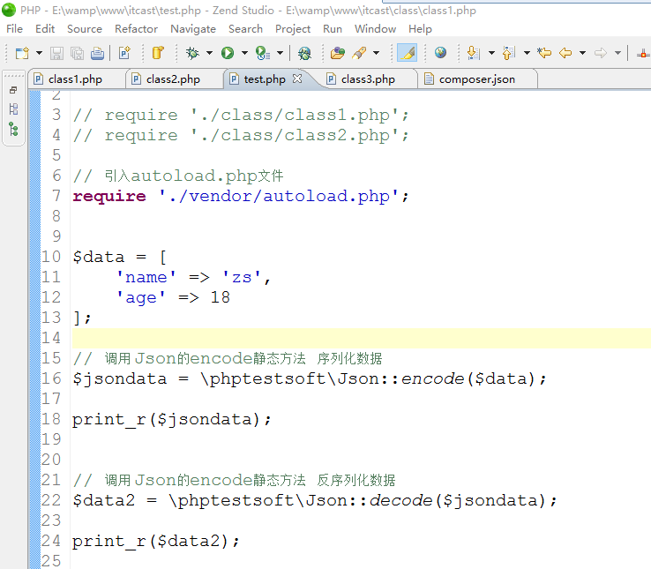

2.7 PHP Composer库的意义
提供项目组件依赖管理 并 提供下载和共享外部组件 还提供类的自动加载

composer创建自己的包

1）本地化实现组件功能

虚拟主机目录新建composer.json文件填入一下信息
{
"name": "phptestsoft8/json8",
"description": "PHP library to encode and decode JSON",
"license": "MIT",
"authors": [
{
"name": "itcast",
"email": "xxxxx@qq.com"
}
],
"minimum-stability": "stable",
"require": {
"php": ">=5.3.0"
},
"autoload": {
"psr-4": { "phptestsoft\\": "src/" }
}
}
脚下留心：“name”指包名必须唯一，也就是在composer仓库不存在https://packagist.org

虚拟主机新建src目录（一般组件代码都放在这个目录）

在src目录新建Json.php文件填入一下代码，即可（组件包开发完毕，等待上传）
<?php

namespace phptestsoft;

class Json
{
public static function encode($data)
{
return json_encode($data);
}

public static function decode($jsonData)
{
return json_decode($jsonData, true);
}
}

最终代码，见附件【tools/demo文件夹】
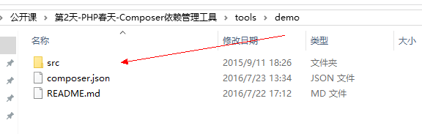

2）上传github

新建仓库存放组件包

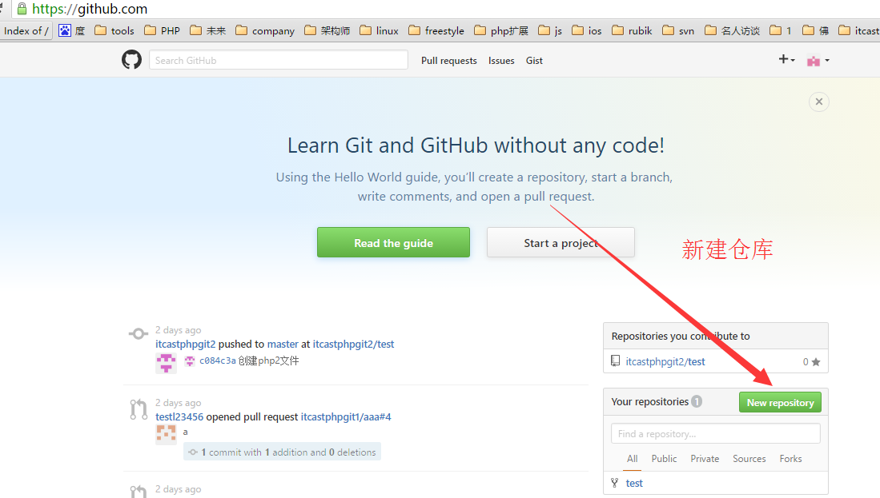
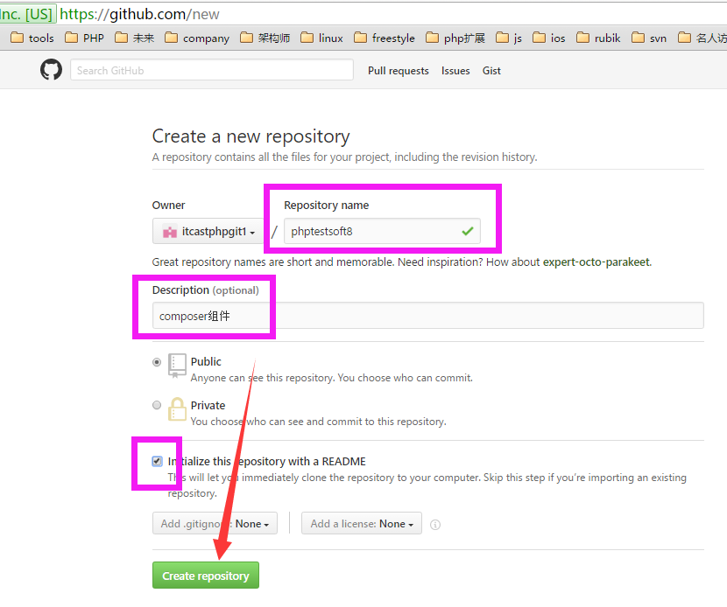

上传代码
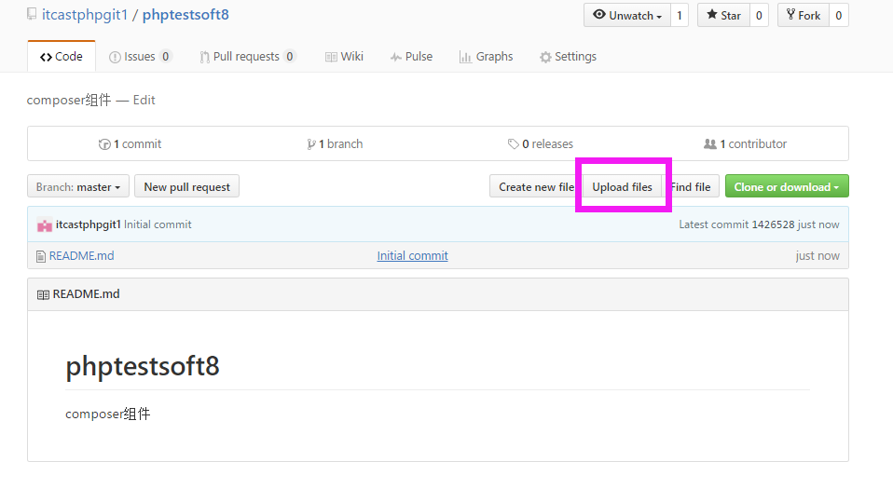
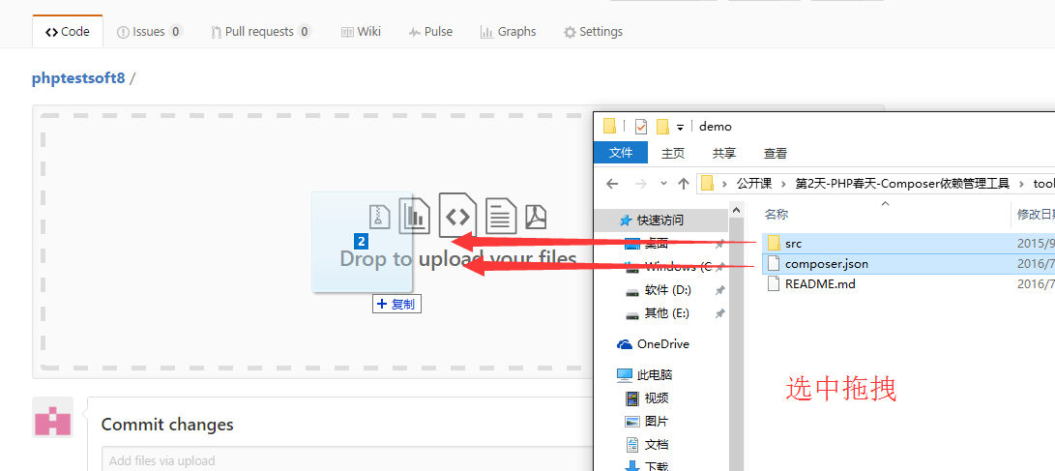
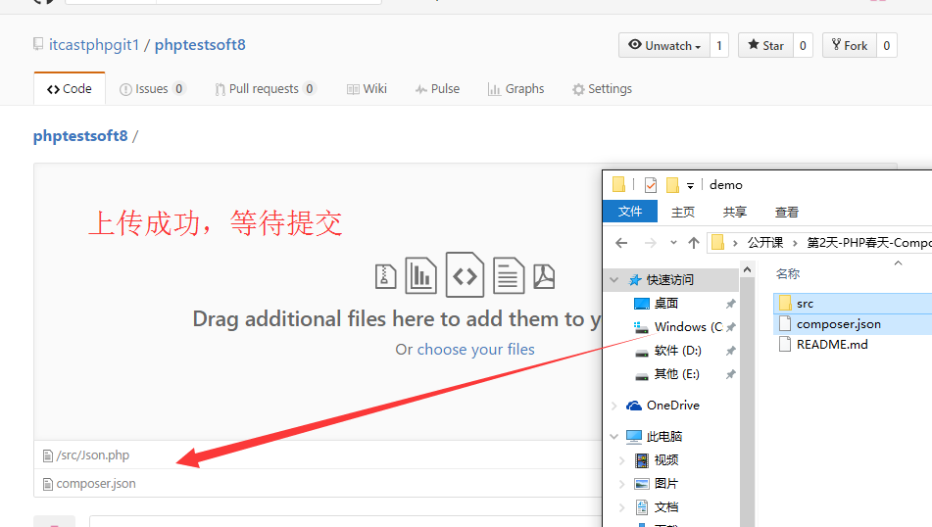
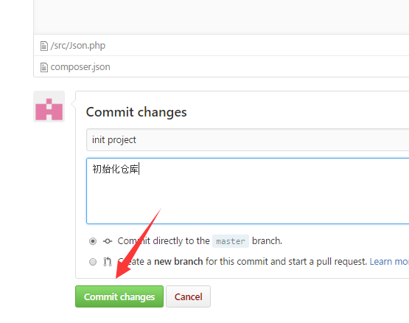
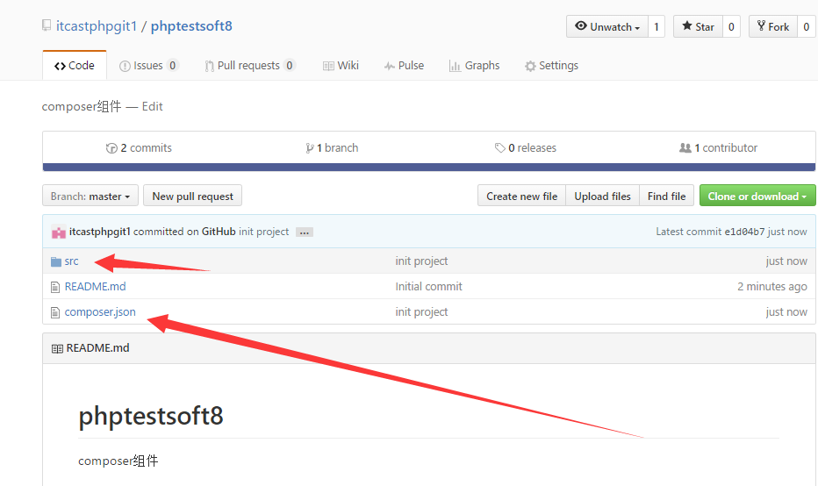

发布版本（重要）
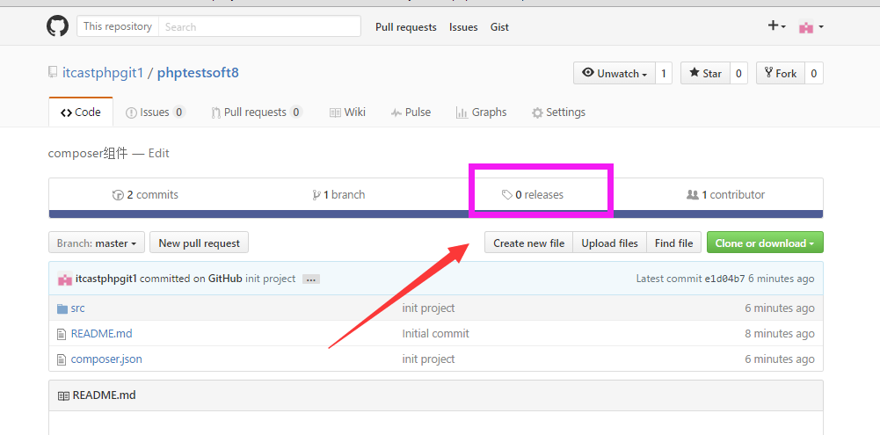
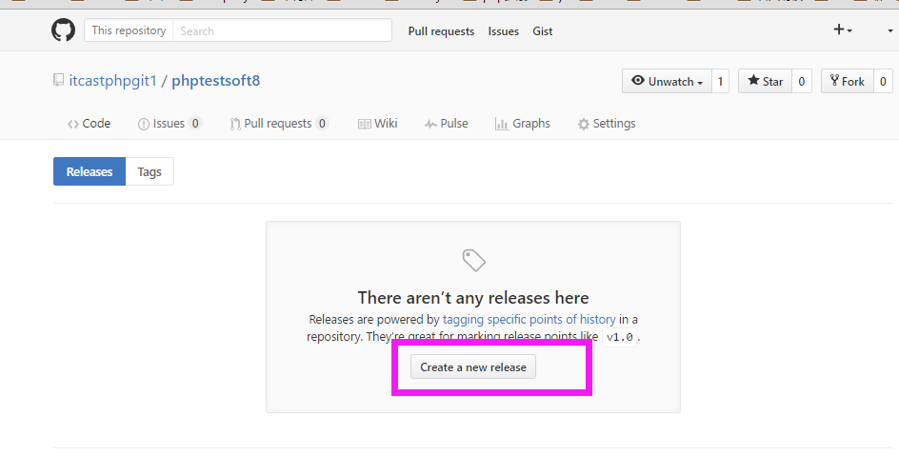
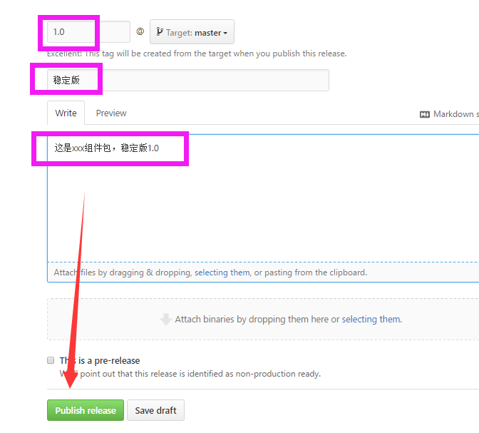
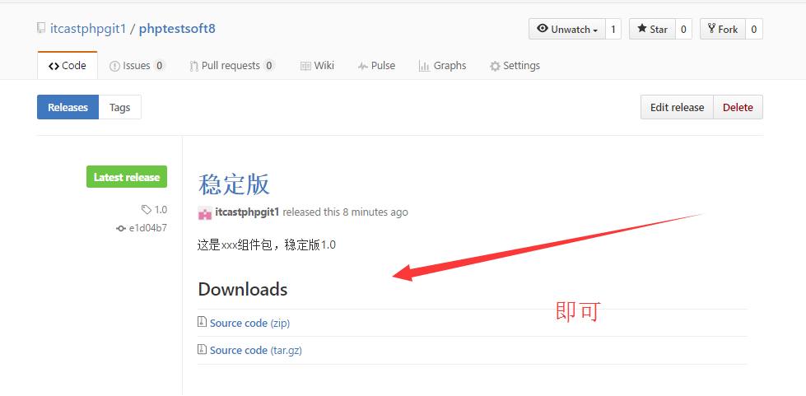
脚下留心：如果不发布版本将导致无法提交到composer仓库

︴【多学一招】在github发行版本将在composer仓库显示
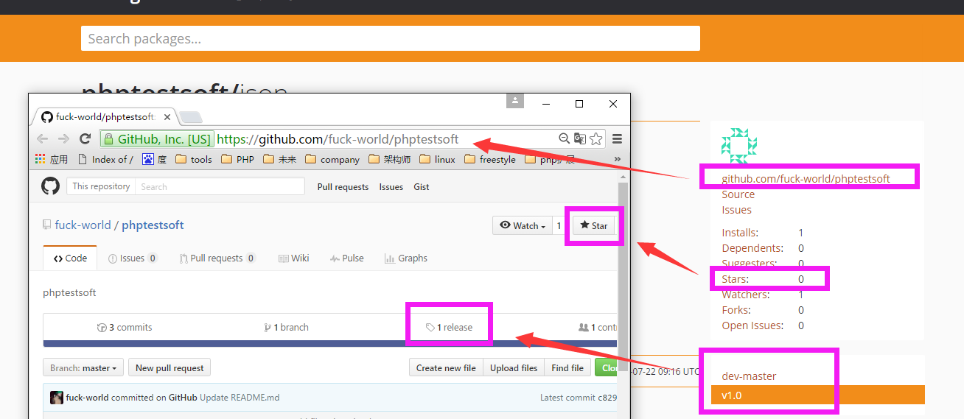

3）提交到composer仓库packagis中

打开composer仓库网址，通过github注册账号
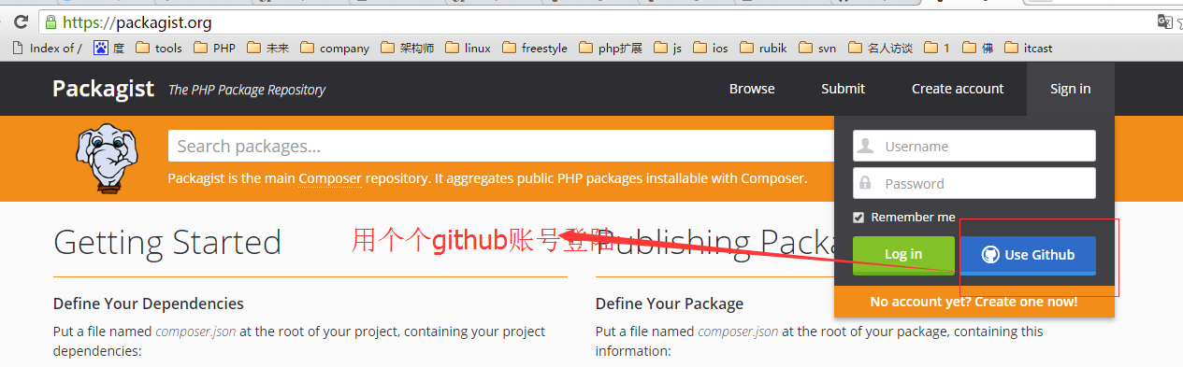
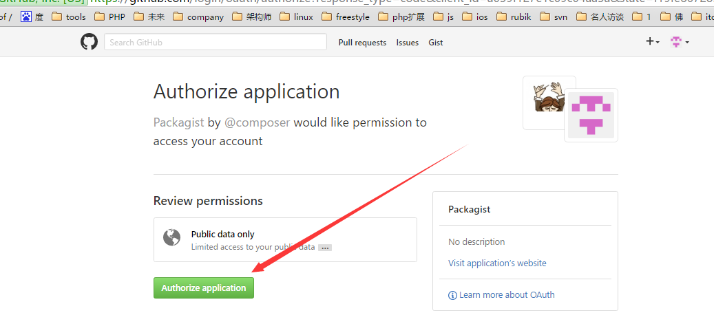

点击 导航栏 submit 提交组件包
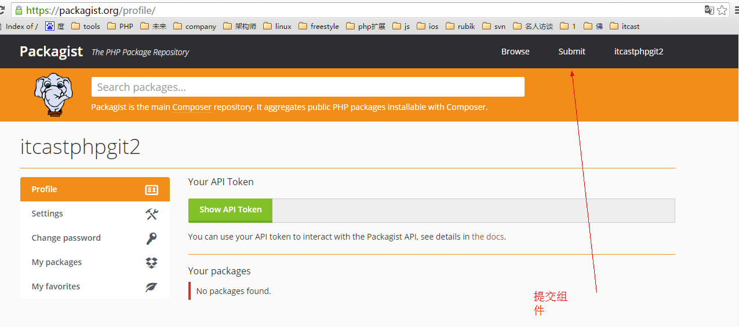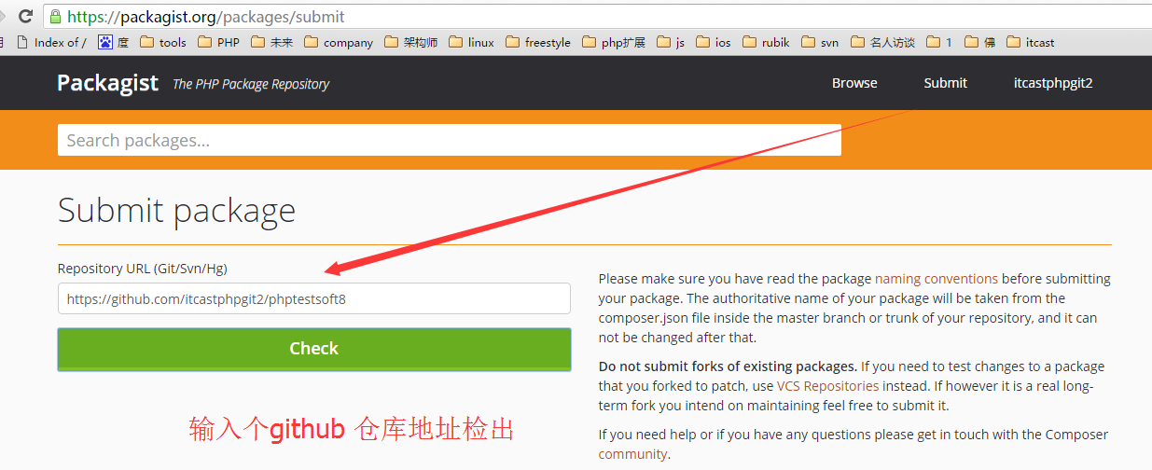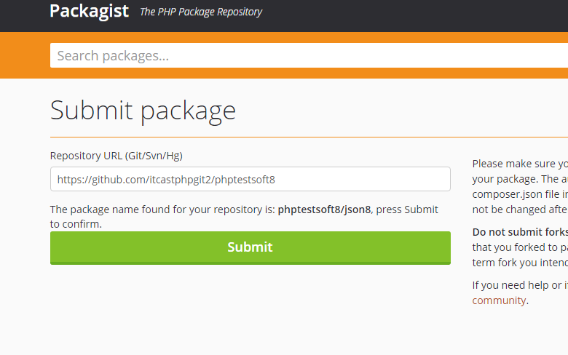

脚下留心
- 使用composer的组件版本必须是1.0以上（默认提交到github上没有版本）
- 由于缓存和服务器响应问题，新增的包需要等待2小时或者隔天才可以正常下载

